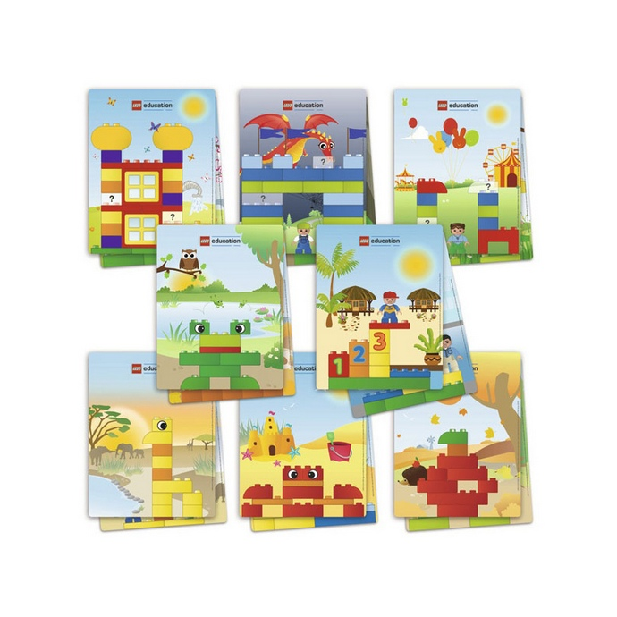

Конспект занятия по конструированию в детском саду при помощи набора «Креативный строитель» компании LEGO Education
Детский сад №2 «Светлячок»
Целинского района
Ростовской области

Автор работы: Остапенко Л.М.

2013 год
Занятия по конструированию в детском саду проводятся с детьми всех возрастных групп, потому что конструирование способствует развитию мелкой моторики ребенка, а, значит, и развитию ребенка в целом, и стимулирует логическое мышление. Основным материалом для конструирования, с которого и начинается знакомство малыша с этим видом деятельности, является конструктор. Очень хорошим пособием для занятий является набора «Креативный строитель» компании LEGO Education.
Это пластмассовый набор для конструирования, состоящий из различных геометрических фигур (пластин, кубиков, призм, цилиндров разных размеров и цветов).

Программные задачи:
Образовательные:
уточнить знания детей о геометрических фигурах;
закрепить знания цветов;
уточнить и закрепить навыки устного счета;
познакомить детей с различными комбинациями, изготовленными при помощи набора «Креативный строитель».
Развивающие:
развивать познавательные процессы и логические операции (сравнение, анализ, выделение характерных признаков, обобщение);
развивать эстетические способности (чувство формы, цвета, пропорций, эстетической эмпатии), творчество и фантазию.
Воспитательные:
активизировать желание детей высказывать предпочтения, ассоциации;
вызвать желание создать индивидуальный проект , используя полученные знания.

Предварительная работа:
Рассматривание карточек с изображениями из набора «Креативный строитель»;
Чтение памятки строителя;
Просмотр видеоролика «Сделай сам», с инструкциями к работе ;
Возрастная группа:
средняя и старшая группа детского сада.
Материал к занятию:
иллюстрации, художественные фотографии, наборы конструктора «Креативный строитель» для каждой подгруппы детей (4-5 наборов).

ХОД ЗАНЯТИЯ

I. Вводная часть (организационный момент). Дети заходят в группу, садятся полукругом на стульчиках перед воспитателем. Рассматривание слайдов.
Воспитатель: Ребята, я вам сейчас открою свою заветную мечту. Я очень хочу научиться собирать картины собственными руками. Такой способ необычный, не как все. Вот и сегодня я приготовила вам фотографии с различными картинками.
Воспитатель: Как вы думаете, из какого конструктора собраны картины на фотографиях .
Дети: Это конструктор Лего.
Воспитатель: А вы знаете, что существует много разновидностей этого конструктора?
Дети: Знаем, у каждого он есть дома.
Воспитатель: Но существуют специальные наборы, которые выпускает фирма
LEGO Education.
Воспитатель: С одним из таких наборов мы сегодня познакомимся на нашем занятии. Это набор «Креативный строитель»
Воспитатель: Строители строят все здания по специальным рисункам, как они называются?
Дети: Чертежи
Воспитатель: А кто разрабатывает эти чертежи?
Дети: Архитектор
Воспитатель: Правильно, любое строительство начинается после работы архитектора.
Воспитатель: А кто такой архитектор?
Дети: Архитектор – это художник-строитель. Он продумывает план города, рисует чертежи различных домов в зависимости от их назначения. Проект дома дается руководителю стройки, он знакомит с ним строителей, и они точно по проекту возводят дом.
Воспитатель: Видите, как много надо знать и уметь, чтобы построить дом. Вот и у вас сегодня будут свои проекты – рисунки, по которым вы будете складывать картины.
II. Основная часть занятия (Забегает Кубарик)
Кубарик (торопясь) : “Здравствуйте, ребята! Это вы самые старшие из детей в садике, вы старшая группа?
Дети: да!
Кубарик (спокойно): Как хорошо, что я вас нашел!

Я ваш друг! У меня есть куб, цилиндр, шарик, а зовут меня Кубарик! Я очень люблю строить! Помогите разобраться.
Воспитатель: Кубарик, у наших ребят есть волшебный конструктор «Креативный строитель». Присаживайся к нам, ребята научат тебя работать с ним.
Воспитатель: Встаем ребята, строить дом вместе с Кубариком!

Физминутка на тему «Строители» (выполняются движения по тексту) .
На стройке жаркая пора, сигнал уже пробил.
Сегодня каменщик с утра к работе приступил.
Кладёт кирпич за кирпичом – растёт этаж за этажом,
И с каждым часом, с каждым днём
Всё выше, выше новый дом!
Воспитатель: Ну что ж приступим к работе, ребята! Каждая группа ребят получает свой рисунок и собирает его при помощи конструктора «Креативный строитель».
Дети по подгруппам (4-5человек) выполняют работу, вслух договариваясь о последовательности работы. Дополняют необходимыми деталями.
По окончании работы детей обсуждаются.
Воспитатель (обращается к детям каждой подгруппы): Какие картины вы собрали? Нравятся вам они?
Молодцы! Вы правильно выполнили задание, работали дружно.
III. Заключительная часть (подведение итогов).
Воспитатель: Мы с вами рассмотрели разные геометрические фигуры, закрепили их особенности, сами были строителями, узнали много интересного и полезного.
Сюрпризный момент: вручение детям медалей «юный строитель», подарка для всех детей группы – набор конструктора.

Большинство детей просто обожают конструировать, поэтому конструктор – эта та вещь, которая должна быть и в детском саду, и в каждом доме. А польза от такого приобретения налицо – с одной стороны, ребенок увлечен интересным занятием, а, с другой стороны, это занятие способствует его всестороннему развитию.

